**Secuencia… Te toca descubrir el tema – 1ª etapa**

**Travail préparatoire de type classe inversée :**

**https://www.quiziniere.com/...**

* Bien indiquer aux élèves qu’ils doivent mémoriser un maximum d’éléments, qui leur serviront à mener à bien la suite des activités.

**Lien « professeur » vers le modèle d’activité :** <https://www.quiziniere.com/#/PartageExercice/BLGOXJLQGZ>

NB : Pour chacune des activités Quizinière proposées au long de cette séquence, est fourni un lien « professeur » qui mène directement au modèle de l’activité, qui peut être ajouté à la liste des modèles de chacun.e.

Il suffit, pour cela, de copier le lien, de le coller dans la barre d’adresse du navigateur et, après ouverture du document, de cliquer sur « copier dans vos modèles ». Le modèle peut alors être modifié (ou pas) avant diffusion aux élèves.

**Ce lien n’est en aucun cas à fournir aux élèves.**

Le lien à fournir aux élèves est généré au moment de la création de la diffusion (flèche orange tout au bout de la ligne dans « vos modèles d’activités »).

Pour une prise en main rapide : cf. <https://dane.ac-nancy-metz.fr/wp-content/uploads/Tuto-Quiziniere-Prof.pdf>

**Secuencia… Te toca descubrir el tema – 2ª etapa**

(une fois le travail préparatoire réalisé, mais sans y avoir accès à nouveau)



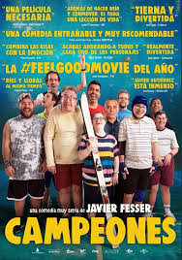

1. Presenta el tipo de documento y justifica diciendo lo que te permite definirlo (da por lo menos 4 características de este tipo de documento).



1. A partir de estos documentos, imagina el tema de la secuencia y justifica tu propuesta.

Haz **4 hipótesis** (cf. cuadro A).



1. **EXPRESSION DE l’HYPOTHESE : Pour exprimer l’hypothèse, tu peux simplement utiliser le futur.**

Retrouve et écris les terminaisons du futur à toutes les personnes :

Infinitif + -________ -________ -________ -________ -________ -________

Quel moyen mnémotechnique peux-tu utiliser pour te souvenir de la construction de ce temps ?

______________________________________________________________________________________

1. Vamos a ver un fragmento de la película…

Antes de verlo, haz **3 hipótesis** sobre el género cinematográfico al que pertenece gracias a los carteles. Justifica tu respuesta.

Géneros cinematográficos: 

Una película… de acción de ciencia ficción de aventuras romántica

… social de terror de fantasía histórica

Un drama una comedia un documental



1. Analiza el subtítulo: **una comedia muy seria** de Javier Fesser.

Coméntalo con tus compañeros (EOI).

**ET/OU (Possibilité de différenciation)**

Analiza el aspecto de la película sobre el que más insiste cada cartel y di lo que nos aprende de la cultura/los valores de cada país.

Coméntalo con tus compañeros (EOI).

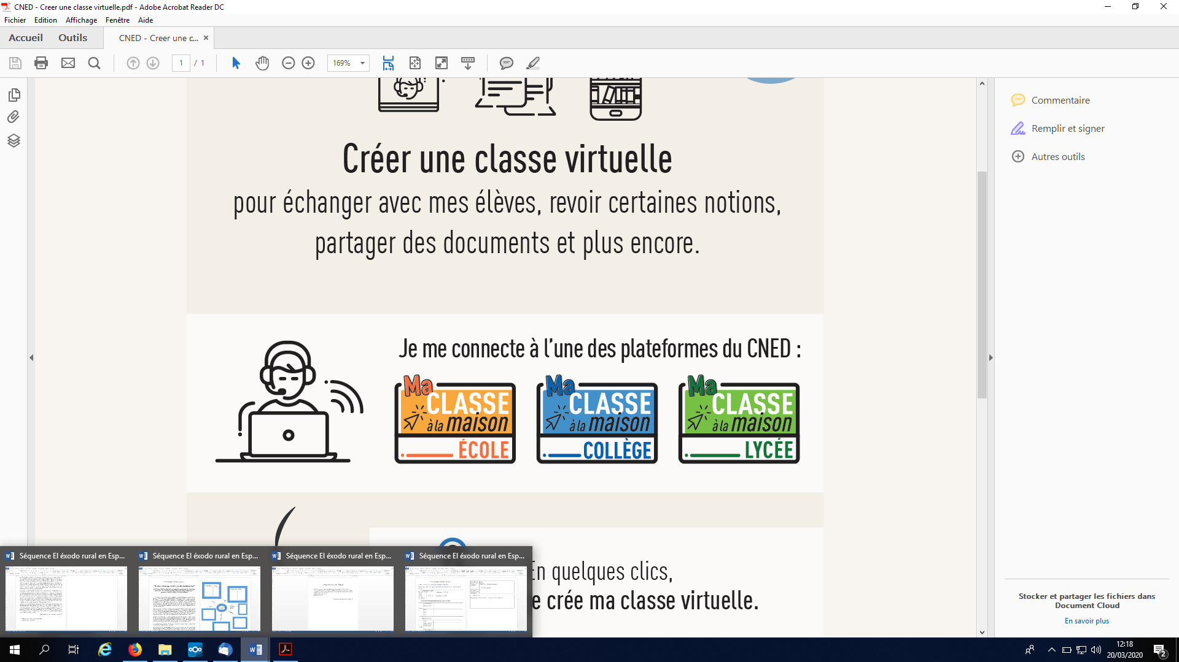

**Classe virtuelle (éventuellement en petits groupes, différenciés ou non).**

* **Trace(s) écrite(s) collaborative(s) (sur un outil de type Framapad et partagée à toute la classe).**

**La inclusión de los discapacitados en la sociedad española – 3ª Etapa**

Support de la séance : <https://www.youtube.com/watch?v=hrztOFU-8cU>

Completa con frases enteras. Justifica todas tus respuestas. Puedes usar el diccionario. 

1. Fíjate en el contexto:

Puedes ver el vídeo varias veces. No olvides hacer hipótesis (en futuro) si el documento no te da la respuesta.

|  |  |  |
| --- | --- | --- |
| ¿Qué? | Tipo de documento |  |
| Tema |  |
| ¿Quién(es)? | |  |
| ¿Dónde? | |  |
| ¿Cuándo? | |  |

1. Fíjate ahora más precisamente en los personajes y en lo que descubrimos del carácter de cada uno:

Entre los adjetivos siguientes subraya:

* En azul los adjetivos que corresponden al carácter del primer personaje que aparece.

- En rojo los adjetivos que corresponden al carácter del segundo personaje que aparece.

***Antes de empezar, intenta encontrar el significado de los adjetivos que no conoces.***

***Apunta lo que te permite entenderlos.***

**Possibilité de prévoir un temps de travail synchrone sur le chat de l’ENT par exemple pour suivre et accompagner la réflexion.**

justo respetuoso intolerante maleducado mentiroso

meticuloso desdeñoso SER concienzudo irrespetuoso

grosero presumido antipático honesto rebelde

1. Analiza la imagen que nos da este fragmento de los 2 personajes y los efectos producidos en el espectador (ayúdate de los adjetivos que acabas de subrayar).



1. **Apoyándote en lo anterior**, comenta esta frase sacada del fragmento que acabas de ver

(un minuto como mínimo):

“Veo que contratan a los más espabilados.”

Tienes dos minutos para prepararte. Apunta aquí palabras (no prepares frases completas) para ayudarte:

**Possibilité de demander aux élèves (à l’ensemble du groupe ou de façon différenciée) :**

* **un retour de tout ou partie du travail de relevé et d’analyse (1., 2., 3.),**
* **une carte mentale élaborée à partir des différents éléments,**
* **l’envoi de l’enregistrement via l’ENT,**
* **une production écrite plutôt qu’une production orale,**
* **etc.**



A ver, ¿quién será el primero…?

Lee la “Entrevista con Nuria del Saz - Primera presentadora invidente de un informativo” y haz la actividad en Quizinière: https://www.quiziniere.com/...

¡Suerte!

**Lien « professeur » vers le modèle d’activité :**

<https://www.quiziniere.com/#/PartageExercice/Y6G5M898GJ>

NB : Pour chacune des activités Quizinière proposées au long de cette séquence, est fourni un lien « professeur » qui mène directement au modèle de l’activité, qui peut être ajouté à la liste des modèles de chacun.e.

Il suffit, pour cela, de copier le lien, de le coller dans la barre d’adresse du navigateur et, après ouverture du document, de cliquer sur « copier dans vos modèles ». Le modèle peut alors être modifié (ou pas) avant diffusion aux élèves.

**Ce lien n’est en aucun cas à fournir aux élèves.**

Le lien à fournir aux élèves est généré au moment de la création de la diffusion (flèche orange tout au bout de la ligne dans « vos modèles d’activités »).

Pour une prise en main rapide : cf. <https://dane.ac-nancy-metz.fr/wp-content/uploads/Tuto-Quiziniere-Prof.pdf>

**La inclusión de los discapacitados en la sociedad española – 4ª Etapa**

**Viajar a ciegas**

Los días previos al viaje mi actividad fue más que frenética. Me dirigí a organismos estadounidenses para concertar posibles visitas. Lanzarse a la aventura americana a ciegas conllevaba algunas dificultades a las cuales no cerrábamos los ojos. Contábamos con la buena voluntad de nuestros anfitriones, pero no podía circunscribirme solo a ello. Descubrí que en Nueva York operaba una organización sin ánimo de lucro que ofrecía asistencia gratuita mediante voluntarios que te mostraban la ciudad. Contacté con Big Apple Greeter exponiéndoles nuestra circunstancia, dos viajeras ciegas, ávidas por descubrir la gran manzana y pactamos una posible cita si, llegado el momento, nos hacía falta. Asimismo me hice con el número de teléfono del corresponsal de mi empresa en la ciudad de los rascacielos, por si surgía algún problema. Mediante la oficina de turismo de NYC obtuve carné de prensa y pases especiales para distintos edificios y confeccioné una lista con las actividades que no quería dejar de hacer. Con la agenda de contactos repleta, entusiasmada y feliz como una niña, despegué en un avión de Continental Airlines de Barajas a las 12h. de la mañana un día de finales de junio. Comenzaba nuestra aventura. En las bodegas de la aeronave, un par de maletas negras tachonadas con pegatinas de gatos y banderas de nuestra patria querida se distinguía del resto del equipaje.

Ya cómodamente instaladas en nuestros asientos, 35D y E, consecutivos, después de haber mantenido una desagradable discusión con la persona que atendía el mostrador de facturación en el aeropuerto, que pretendía sentarnos a cada una en una fila distinta, alejadas varios asientos (pretendería que nos hablásemos por lengua de signos), lo primero que comprobamos es que debíamos habernos vuelto transparentes. Cuando vuelas sola, sin acompañante, y tienes una diversidad funcional, discapacidad para el vulgo, tienes que avisar con antelación a la compañía porque, por motivos de seguridad, éstas establecen un número máximo de personas con discapacidad a bordo de la aeronave que viajan sin acompañante. Ante una emergencia y eventual evacuación de la cabina, un miembro de la tripulación se encarga de ayudar a la persona con diversidad funcional a abandonar el aparato.

Entramos en la cabina las primeras, cuando el avión aún estaba vacío.

Nuria Del Saz, *A ciegas en Manhattan*, 2014

**Série d’activités différenciées (niveau de difficulté au choix de l’élève ou du professeur) :**

Viajar a ciegas niveau 1 : https://www.quiziniere.com/...

Viajar a ciegas niveau 2 : https://www.quiziniere.com/...

Viajar a ciegas niveau 3 : https://www.quiziniere.com/...

**Liens « professeur » vers les modèles d’activités :**

Viajar a ciegas (niveau 1) : <https://www.quiziniere.com/#/PartageExercice/W5RW3KP3RZ>

Viajar a ciegas (niveau 2) : <https://www.quiziniere.com/#/PartageExercice/B3RK7BQMVZ>

Viajar a ciegas (niveau 3) : <https://www.quiziniere.com/#/PartageExercice/AOVBY59MR9>

NB : Pour chacune des activités Quizinière proposées au long de cette séquence, est fourni un lien « professeur » qui mène directement au modèle de l’activité, qui peut être ajouté à la liste des modèles de chacun.e.

Il suffit, pour cela, de copier le lien, de le coller dans la barre d’adresse du navigateur et, après ouverture du document, de cliquer sur « copier dans vos modèles ». Le modèle peut alors être modifié (ou pas) avant diffusion aux élèves.

**Ce lien n’est en aucun cas à fournir aux élèves.**

Le lien à fournir aux élèves est généré au moment de la création de la diffusion (flèche orange tout au bout de la ligne dans « vos modèles d’activités »).

Pour une prise en main rapide : cf. <https://dane.ac-nancy-metz.fr/wp-content/uploads/Tuto-Quiziniere-Prof.pdf>



A ver, ¿quién acertará primero…?

Haz hipótesis sobre la continuación del relato y publícalas en el Padlet de la clase.

¡Suerte!